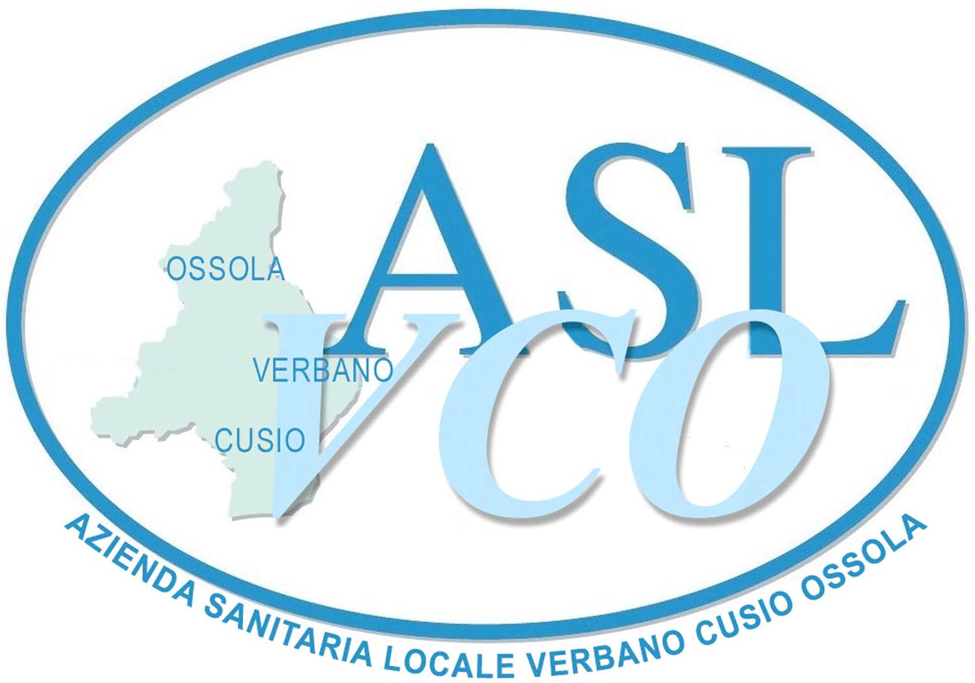
ALLEGATO A

CONVENZIONE TRA L’AZIENDA SANITARIA LOCALE VCO E IL CENTRO REGIONALE ANTIDOPING “Alessandro Bertinaria” di ORBASSANO

tra

l’Azienda Sanitaria Locale del Verbano Cusio Ossola (di seguito ASL VCO), con sede legale in Omegna (VB), via Mazzini 117, C.F. e/o P.IVA 0063480033, rappresentata, ai fini della presente convenzione, dalla Dott.ssa Anna Maria Buzio, nella sua qualità di Direttore del Ser.T domiciliata per la carica come sopra, ai sensi della delibera 70 del 13/02/2003
E

Il Centro Regionale Antidoping “Alessandro Bertinaria”, Consorzio Piemontese per la prevenzione e la repressione del doping e di altri usi illeciti dei farmaci (di seguito CAD), P.IVA 08462090013, nella persona del suo Legale Rappresentante, Prof. Francesco Di Carlo, nato a Cagliari il 04/12/1940 domiciliato ai fini del presente atto in Regione Gonzole 10/1 – 10043 Orbassano (TO)

Premesso che:

- L’ASL ha la necessità di effettuare analisi tossicologiche presso il CAD;

- Il CAD è stato individuato come Laboratorio specialistico regionale di riferimento per la diagnostica tossicologica con DGR 3 Agosto 2007 n. 19.6647 ed è stato autorizzato con determinazione dirigenziale n. 179 del 9 Luglio 2007 all’attività di un laboratorio analisi specialistico in Tossicologia dall’Assessorato Tutela della Salute e Sanità della Regione Piemonte;

- Il CAD è stato dichiarato conforme ai requisiti richiesti dalla norma UNI CEI EN ISO/IEC 17025:2005 per i Laboratori di Prova e Taratura (accreditamento nr. 0949). Per ulteriori informazioni: www.antidoping.piemonte.it – sezione “Clienti” – “Metodi Accreditati”;

- Il CAD è in possesso dell’ autorizzazione sanitaria n. 06/08 del 30 settembre 2008 per l’apertura dell’Ambulatorio Medico presso i locali del Centro, rilasciata dal Servizio Attività Economiche e Lavoro Igiene e Sanità Pubblica della Città di Orbassano;

- Il CAD è stato accreditato con provvedimento n. 32-12519 del 9 novembre 2009, ai sensi della DCR n. 616/2006 e s.m.i., allo svolgimento dell’attività laboratoristica di Diagnostica Tossicologia in fascia A.

Si conviene e stipula quanto segue

ART. 1- OGGETTO DELLA CONVENZIONE
Il CAD si impegna a svolgere, tramite il proprio Laboratorio, le analisi di ricerca su matrice pilifera dal Ser.T della ASL VCO:

- gli accertamenti sanitari di assenza di tossicodipendenza o di assunzione di sostanze stupefacenti o psicotrope e di abuso alcolico in lavoratori addetti a mansioni che comportano particolari rischi per la sicurezza, l’incolumità e la salute ai terzi (di seguito “mansioni a rischio”) ai sensi dell’intesa Stato/Regioni 30.10.2007 (G.U. N. 266 DEL 15.11.2007) e dell’accordo Stato/Regioni del 18.09.2008 (G.U. N. 236 DEL 08.10.2008), della D.G.R. 9 marzo 2009, n. 13-10928 e della D.G.R. 22 ottobre 2012, n. 21-4814.

ART. 2- MODALITA’ DI RICHIESTA, ESECUZIONE DELLE PRESTAZIONI E REFERTAZIONE DEGLI ACCERTAMENTI
Relativamente al punto 1-a:
le modalità di campionamento e trasporto dei campioni sono descritte nelle linee guida della Regione Piemonte (Allegato C della D.G.R 9 marzo 2009, n. 13-10928 e Allegato A della D.G.R. 22 ottobre 2012, n. 21-4814 presenti sul sito www.antidoping.piemonte.it nella sezione “Download – Documenti per Clienti – Allegati convenzione Aziende Sanitarie”).
I referti, disponibili entro 21 giorni dalla data del prelievo, verranno inviati tramite posta raccomandata al Ser.T di Verbania sito in Via Crocetta 13 – Pallanza (VB).

I prelievi possono essere effettuati, in alternativa, presso il CAD. In tal caso l’utente si dovrà presentare, previa prenotazione a: prenotazione@antidoping.piemonte.it, presso il CAD in Regione Gonzole 10/1 (località Ospedale San Luigi Gonzaga)- 10043 Orbassano (TO), negli orari di accettazione del pubblico, ovvero: da Lunedì a Venerdì dalle ore 08.30 alle ore 10.00. L’utente dovrà presentare, oltre ai propri documenti di riconoscimento in corso di validità, anche una richiesta esami sulla carta intestata del Ser.T, firmata dal medico richiedente del Ser.T e riportante le informazioni necessarie: nome e cognome del paziente, data e luogo di nascita, codice fiscale, medico richiedente, motivo della richiesta (es. mansioni a rischio), tipo di accertamenti richiesti e matrice su cui debbano essere effettuati, eventuali note relativamente alla fatturazione e alla refertazione degli stessi.

Qualora il prelievo fosse effettuato a cura del Ser.T, l’operatore dovrà compilare il “modulo unico richiesta esami”, scaricabile dal sito (www.antidoping.piemonte.it nella sezione “Download – Documenti per Clienti – Modulistica”), che dovrà accompagnare i campioni inviati presso il CAD.
Il trasporto dei campioni prelevati dall’operatore del Ser.T sarà sempre a carico del Ser.T richiedente gli esami.

ART. 3- TARIFFE, MODALITA’ DI FATTURAZIONE E PAGAMENTO
1-a:
Tutte le prestazioni sanitarie richieste per l’attività di controllo sulle “mansioni a rischio” verranno fatturate, allegando consuntivo delle analisi effettuate e abbinate al nominativo del soggetto, secondo le tariffe presenti sul modulo di autorizzazione agli accertamenti in vigore al momento della richiesta scaricabile dal sito (www.antidoping.piemonte.it nella sezione “Download – Documenti per Clienti – Modulistica”). Tali informazioni costituiscono parte integrante e sostanziale del presente accordo; la firma in calce al presente documento implica la presa visione e l’accettazione di quanto ivi riportato.
Qualora tali esami anziché del Ser.T richiedente debbano essere fatturati al datore di lavoro, l’operatore deve specificare sul modulo di richiesta esami anche i dati della Ditta, cioè: ragione sociale, indirizzo sede legale, P.IVA e/o codice fiscale, riferimento amministrativo con relativo numero di telefono e/o e-mail.

1-b:
Tutti gli esami specialistici richiesti del Ser.T al CAD verranno fatturati secondo il nomenclatore regionale in vigore al momento della richiesta (+ IVA se dovuta).
Al costo degli esami è da aggiungere il costo del prelievo per ogni singola matrice prelevata, come da nomenclatore regionale in vigore.

Altri accertamenti di chimica-clinica verranno tariffati secondo il tariffario in vigore al momento della richiesta.

La fatturazione avverrà mensilmente sulla base delle richieste effettuate dall’AS e il pagamento delle fatture da parte dell’ASL VCO avverrà entro 60 giorni data fattura.

Nel caso in cui non sia prevista l’IVA, alle tariffe superiori a 77,46 € è da aggiungere la marca da bollo.

Ulteriori indicazioni sulle modalità di esecuzione delle prestazioni, sull’accreditamento e sui metodi di prova accreditati, nonché informazioni sulla conservazione dei campioni e dei rapporti di prova, sono riportate sul sito del CAD (www.antidoping.piemonte.it) nella sezione “Clienti”. Tali informazioni costituiscono parte integrante e sostanziale del presente accordo; la firma in calce al presente documento implica la presa visione e l’accettazione di quanto ivi riportato.

ART. 4- DURATA DELLA CONVENZIONE E RECESSO
La presente Convenzione ha decorrenza dal 01/01/2014 al 31/12/2014, eventualmente rinnovabile.
E’ fatta salva la facoltà di recesso anticipato da parte dei contraenti, da comunicarsi a mezzo raccomandata A/R con preavviso di almeno 30 giorni.

ART. 5- RISERVATEZZA
Il CAD e l’ASL si impegnano reciprocamente a mantenere la riservatezza sui dati e documenti dei quali abbiano conoscenza, possesso e detenzione, direttamente connessi e derivanti dall’attività svolta, in ottemperanza a quanto previsto dal D. Lgs. 196/03 e s.m.i..

ART. 6- CLAUSOLA RISOLUTIVA ESPRESSA
L’ASL avrà facoltà di risolvere di pieno diritto ex art.1456 c.c., previo invio di idonea comunicazione, il presente Contratto nel caso di inadempimento da parte del CAD degli obblighi stabiliti agli artt. 1 e 5 della presente Convenzione. Il CAD avrà la stessa facoltà di recedere per inadempimento dell’art. 3 da parte dell’ ASL.

ART. 7- FORO COMPETENTE
Qualsiasi controversia concernente la presente convenzione sarà rimessa alla decisione del Foro di Pinerolo.

ART. 8- SPESE
La presente convenzione è soggetta a registrazione in caso d’uso, ai sensi degli artt. 5 e 39 del D.P.R. 26 aprile 1986, n. 131. L’imposta di bollo è a carico della parte interessata alla registrazione.

Letto, approvato e sottoscritto

Orbassano, lì
Per l’ASL VCO
Il Direttore SOC Ser.T
(Dott.ssa Anna Maria BUZIO)
…………………………………………………..

Per Il Centro Regionale Antidoping
Il Legale Rappresentante
(Prof. Francesco DI CARLO)
…………………………………………………..

